Hoe ga je te werk?
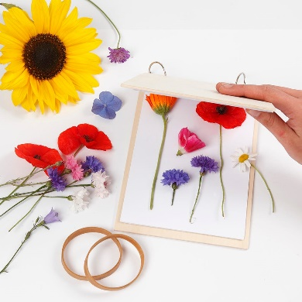
1
Pluk bloemen en bladeren droog ze in de bloemenpers.
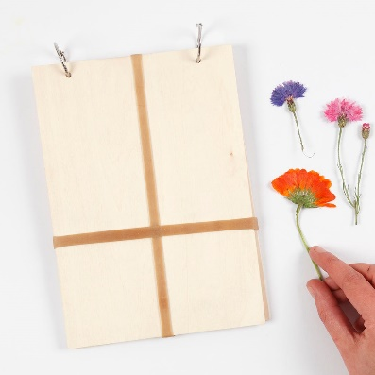
2
Plaats de bijgevoegde elastiekjes om de bloemenpers en laat de bloemen en bladeren ongeveer 14 dagen drogen.
De droogtijd kan variëren, afhankelijk van het soort bloemen en planten.
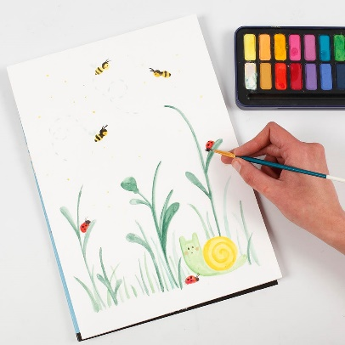
3
Verf of teken de stelen van bloemen zonder de bloemhoofdjes.
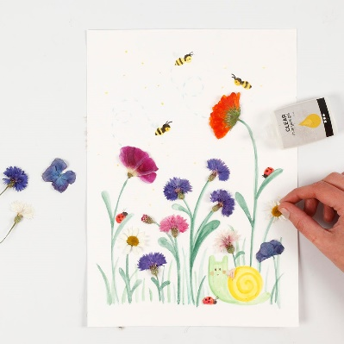
4
Lijm de gedroogde bladeren en bloemhoofdjes op de tekening.
Je kunt poster hangers gebruiken om je kunstwerk op te hangen.
